Протокол № ЗК-ДСО-205/2

рассмотрения и оценки котировочных заявок

(ОАО «КСК»)
г. Москва | 27 ноября 2014 г.
- Заказчик: Открытое акционерное общество «Курорты Северного Кавказа»
(далее - ОАО «КСК», ИНН 2632100740).

- На заседании Единой комиссии присутствовали:
Горчев Олег Сергеевич, Шашкин Никита Артемович, Ветчинников Владимир Николаевич, Воронов Михаил Владимирович, Иванов Николай Васильевич, Канукоев Аслан Султанович, Чернышев Юрий Александрович, Голосов Дмитрий Александрович.

Отсутствовали: Зверева Наталья Алексеевна, Кузнецов Андрей Александрович.

На заседание Единой комиссии в качестве эксперта приглашена: заместитель директора Департамента по связям с общественностью – Соколова Юлия Владимировна.

Кворум имеется, заседание Единой комиссии правомочно.

- Извещение о проведении запроса котировок размещено на официальном сайте: www.zakupki.gov.ru, на сайте Общества (Заказчика): www.ncrc.ru в 17:45 (мск) 18 ноября 2014 года № ЗК-ДСО-205.

- Наименование предмета запроса котировок: Право на заключение договора
на оказание услуг по изготовлению брендированной сувенирной продукции ОАО «КСК».

- Сведения о существенных условиях договора:
Предмет договора | Оказание услуг по изготовлению брендированной сувенирной продукции  ОАО «КСК».
Начальная (максимальная) цена договора | 2 456 872,88 (Два миллиона четыреста пятьдесят шесть тысяч восемьсот семьдесят два) рубля 88 копеек, без учета НДС.  В цену договора включены все расходы исполнителя работ на уплату сборов, налогов (помимо НДС) и иных обязательных платежей.
Наименование, перечень оказываемых услуг | В соответствии со Спецификацией (Приложение № 1 к настоящему Протоколу).
Условия оплаты | В соответствии с проектом договора.
Срок выполнения работ | Поставка товара осуществляется в течение 30 (тридцати) календарных дней с момента заключения договора.
Финансирование | Собственные средства ОАО «КСК».

- До окончания указанного в извещении о проведении запроса котировок срока подачи котировочных заявок 16:00 (мск) 25 ноября 2014 года поступило 2 (Две) котировочные заявки на бумажном носителе.

- Процедура вскрытия конвертов состоялась в 16:30 (мск) 25 ноября 2014 года.

- Процедура рассмотрения и оценки котировочных заявок состоялась в 16:30 (мск)
27 ноября 2014 года по адресу: 123100, г. Москва, Пресненская набережная, д. 12.

- Сведения об участниках закупки, подавших котировочные заявки:
Регистрационный номер заявки участника закупки | Наименование участника закупки | Юридический/почтовый адреса участника закупки
№ 350  от 25 ноября 2014 года  10:40 (мск) | ООО «ГК «Времена Года – Престиж»  (ИНН 7810464540) | Юридический адрес / почтовый адрес:  196084, г. Санкт-Петербург,  ул. Киевская, д. 8, корп. 2, лит. А  Тел.: 8-812-380-58-58
№ 351  от 25 ноября 2014 года  15:10 (мск) | ООО «КАСПИРУС»  (ИНН 7720688150) | Юридический адрес / почтовый адрес:  111524, г. Москва, ул. Электродная, д. 4Б, оф. 320  Тел.: 8-915-160-96-60

- Результаты рассмотрения котировочных заявок на соответствие их требованиям, установленным в запросе котировок (Извещение от 18 ноября 2014 года № ЗК-ДСО-205):
  - Участник закупки ООО «ГК «Времена Года – Престиж» (ИНН 7810464540) соответствует требованиям, указанным в Извещении от 18 ноября 2014 года
№ ЗК-ДСО-205.

Приглашенный эксперт (Ю.В. Соколова) подтверждает соответствие требованиям, указанным в Извещении от 18 ноября 2014 года № ЗК-ДСО-205.

  - Участник закупки ООО «КАСПИРУС» (ИНН 7720688150) соответствует требованиям, указанным в Извещении от 18 ноября 2014 года № ЗК-ДСО-205.

Приглашенный эксперт (Ю.В. Соколова) подтверждает соответствие требованиям, указанным в Извещении от 18 ноября 2014 года № ЗК-ДСО-205.

- Предложение о цене договора составило:
Наименование участника закупки | Предложение о цене договора, рублей  (без учета НДС)
ООО «ГК «Времена Года – Престиж»  (ИНН 7810464540) | 2 081 082,90 (Два миллиона восемьдесят одна тысяча восемьдесят два) рубля  90 копеек, без учета НДС
ООО «КАСПИРУС»  (ИНН 7720688150) | 2 406 332,40 (Два миллиона четыреста шесть тысяч триста тридцать два) рубля 40 копеек, без учета НДС

Предложение о наиболее низкой цене договора представлено ООО «ГК «Времена Года – Престиж» (ИНН 7810464540) и составило 2 081 082,90 (Два миллиона восемьдесят одна тысяча восемьдесят два) рубля 90 копеек, без учета НДС.

- Решение:
  - Победителем запроса котировок на право заключения договора на оказание услуг по изготовлению брендированной сувенирной продукции ОАО «КСК» (Извещение
от 18 ноября 2014 года № ЗК-ДСО-205) признать ООО «ГК «Времена Года – Престиж»
(ИНН 7810464540), с ценой договора 2 081 082,90 (Два миллиона восемьдесят одна тысяча восемьдесят два) рубля 90 копеек, без учета НДС.
Решение принято единогласно.

  - Настоящий протокол подлежит хранению не менее трех лет.
Решение принято единогласно.

- Настоящий протокол подлежит публикации на официальном сайте: www.zakupki.gov.ru, официальном сайте Заказчика: www.ncrc.ru в сети Интернет.

Приложение:
- Спецификация – на 8 л., в 1 экз.;
- Копия котировочной заявки ООО «ГК «Времена Года – Престиж» – на 1 л., в 1 экз.

Председатель комиссии _________________ Горчев Олег Сергеевич

Заместитель
Председателя комиссии _________________ Шашкин Никита Артемович

Член комиссии _________________ Ветчинников Владимир Николаевич

Член комиссии _________________ Воронов Михаил Владимирович

Член комиссии _________________ Иванов Николай Васильевич

Член комиссии _________________ Канукоев Аслан Султанович

Член комиссии _________________ Чернышев Юрий Александрович

Секретарь комиссии _________________ Голосов Дмитрий Александрович

Эксперт _________________ Соколова Юлия Владимировна

Приложение № 1 к Протоколу
от 27 ноября 2014 года № ЗК-ДСО-205/2

СПЕЦИФИКАЦИЯ
на поставку товара
№ | Наименование | Описание | Изображение | Сроки поставки | Количество. шт. | Начальная (максимальная) цена за 1 ед., руб., без учета НДС | Цена за 1 ед., руб., без учета НДС | Общая цена, руб., без учета НДС
1 | Жесткая подарочная картонная коробка ручной работы с вложениями: еженедельник, визитница, кошелек для ключей, кошелек-портмоне | А). Коробка размеры 320х275х65 мм, двух уровневый, первый уровень – три секции, второй – одна секция, первая секция выдвижная с поворотом на 90°, на ножках; глубина секций 15 мм; крышка с изгибом 90°, длина крышки 315 мм, замок – скрытый магнит + металлический шильд с логотипом, внешний материал короба Thermo PU производства SYN3 (Италия), каркас 1 сорт картона Smurfit Kappa Holland  - ложимент из мелковерсистой натуральной кожи 2-го качества производства Италии, подвергнувшаяся в процессе выделки хромовому дублению и шлифовке лицевой поверхности мелкозернистой абразивной шкуркой; крышка в виде логотипа из Thermo PU трех цветов, соединенных методом вакуумной стыковки вручную «один в один», БЕЗ ПРОШИВКИ; в целях изъятия вложений из секций используемая лента из шелка Дюпиони; блинтовое тиснение логотипа в нижнем правом углу; Нанесение логотипа- тиснение фольгой.  Б). Еженедельник материал Thermo PU производства SYN3 (Италия); формат А4 ( 23х27 ); индивидуальный блок цвета слоновой кости; ляссе;  прошивка по периметру; крышка в виде логотипа из Thermo PU трех цветов, соединенных методом вакуумной стыковки вручную «один в один», БЕЗ ПРОШИВКИ; блинтовое тиснение логотипа в нижнем правом углу.  В). Визитница размер 120х190 мм, трех секционный, материал Thermo PU производства SYN3 (Италия); крышка в виде логотипа из Thermo PU трех цветов, соединенных методом вакуумной стыковки вручную «один в один», БЕЗ ПРОШИВКИ; блинтовое тиснение логотипа в нижнем правом углу; прошивка по периметру; Нанесение логотипа- тиснение фольгой.  Г). Кошелек для ключей размер 65х105 мм, формат «книга», 6 секций для ключей, замок на 2 кнопках, прошивка по периметру, материал Thermo PU производства SYN3 (Италия); крышка в виде логотипа из Thermo PU трех цветов, соединенных методом вакуумной стыковки вручную «один в один», БЕЗ ПРОШИВКИ; блинтовое тиснение логотипа в нижнем правом углу; Нанесение логотипа- тиснение фольгой.  Д). Кошелек-портмоне размер 120х95 мм, мультифункциональные карманы для визитных и кредитных карточек; прошивка по периметру  материал Thermo PU производства SYN3 (Италия); крышка в виде логотипа из Thermo PU трех цветов, соединенных методом вакуумной стыковки вручную «один в один», БЕЗ ПРОШИВКИ; 2 большие полноценно-равномерные секции, одна на молнии. блинтовое тиснение логотипа в нижнем правом углу; Нанесение логотипа- тиснение фольгой. | 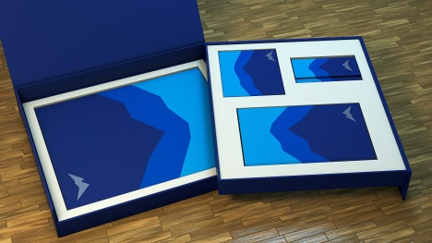 | в течение 30 календарных дней с момента подписания Договора | 90 | 5 232,20
2 | Жесткая подарочная картонная коробка ручной работы с вложениями: еженедельник, визитница, кошелек для ключей, кошелек-портмоне. натуральная кожа | А). Коробка размеры 320х275х65 мм, двух уровневый, первый уровень – три секции, второй – одна секция; первая секция выдвижная с поворотом на 90°, на ножках; глубина секций 15 мм; крышка с изгибом 90°, длина крышки 315 мм, замок – скрытый магнит + металлический шильд с логотипом, внешний материал короба Thermo PU производства SYN3 (Италия), каркас 1 сорт картона Smurfit Kappa Holland, ложимент из мелковерсистой натуральной кожи 2-го качества производства Италии, подвергнувшаяся в процессе выделки хромовому дублению и шлифовке лицевой поверхности мелкозернистой абразивной шкуркой; крышка в виде логотипа из Thermo PU трех цветов, соединенных методом вакуумной стыковки вручную «один в один», БЕЗ ПРОШИВКИ; в целях изъятия вложений из секций используемая лента из шелка Дюпиони;  - блинтовое тиснение логотипа в нижнем правом углу; Нанесение логотипа- тиснение фольгой.  Б). Еженедельник материал обложка из мягкой итальянской телячьей кожи натурального дубления, специально обработанной, анилинового крашения, не подвергнутой в процессе технической обработки шлифовке верхнего слоя; формат А4 ( 23х27 ); индивидуальный блок цвета слоновой кости; ляссе; прошивка по периметру; крышка в виде логотипа из трех цветов, соединенных методом вакуумной стыковка вручную «один в один», БЕЗ ПРОШИВКИ; блинтовое тиснение логотипа в нижнем правом углу; Нанесение логотипа- тиснение фольгой.  В). Визитница размер 120х190 мм, трех секционный, материал обложка из мягкой итальянской телячьей кожи натурального дубления, специально обработанной, анилинового крашения, не подвергнутой в процессе технической обработки шлифовке верхнего слоя; крышка в виде логотипа из трех цветов, соединенных методом вакуумной стыковки вручную «один в один», БЕЗ ПРОШИВКИ; блинтовое тиснение логотипа в нижнем правом углу; прошивка по периметру; Нанесение логотипа- тиснение фольгой.  Г). Кошелек для ключей размер 65х105 мм, формат «книга», 6 секций для ключей, замок на 2 кнопках, прошивка по периметру материал обложка из мягкой итальянской телячьей кожи натурального дубления, специально обработанной, анилинового крашения, не подвергнутой в процессе технической обработки шлифовке верхнего слоя; крышка в виде логотипа из трех цветов, соединенных методом вакуумной стыковки вручную «один в один», БЕЗ ПРОШИВКИ; блинтовое тиснение логотипа в нижнем правом углу; Нанесение логотипа- тиснение фольгой.  Д). Кошелек-портмоне размер 120х95 мм, мультифункциональные карманы для визитных и кредитных карточек; прошивка по периметру материал обложка из мягкой итальянской телячьей кожи натурального дубления, специально обработанной, анилинового крашения, не подвергнутой в процессе технической обработки шлифовке верхнего слоя; крышка в виде логотипа из трех цветов, соединенных методом вакуумной стыковки вручную «один в один», БЕЗ ПРОШИВКИ; 2 большие полноценно-равномерные секции, одна на молнии. блинтовое тиснение логотипа в нижнем правом углу. |  | в течение 30 календарных дней с момента подписания Договора | 10 | 8 787,29
3 | Жесткая подарочная картонная коробка ручной работы с вложениями: ежедневник, визитница, кошелек-портмоне, флеш-карта, ручка. Кожзам | А). Коробка размеры 315х230х85 мм, двух уровневый, первый уровень – четыре секции, второй – одна секция; вторая секция выдвижная, тип «комод»; глубина секций 15 мм; крышка с изгибом 90°, длина крышки 280 мм, замок – индивидуальный; внешний материал короба Thermo PU производства SYN3 (Италия) черного цвета; каркас 1 сорт картона Smurfit Kappa Holland, ложимент из мелковерсистой натуральной кожи 2-го качества производства Италии, подвергнувшаяся в процессе выделки хромовому дублению и шлифовке лицевой поверхности мелкозернистой абразивной шкуркой; в целях изъятия вложений из секций используемая лента из шелка Дюпиони; блинтовое тиснение логотипа в нижнем правом углу;  Б). Ежедневник материал Thermo PU производства SYN3 (Италия); формат Б5 ( 17х24 ); индивидуальный блок цвета слоновой кости; ляссе;  прошивка по периметру; крышка с полноценным карманом на молнии «змейка» ( зиг-заг ); блинтовое тиснение логотипа в нижнем правом углу;  В). Визитница размер 105х80 мм, на 16 визиток, материал Thermo PU производства SYN3 (Италия) черного цвета; крышка с полноценным карманом на молнии «змейка» ( зиг-заг ); блинтовое тиснение логотипа в нижнем правом углу;  - прошивка по периметру;  Г). Кошелек-портмоне размер 95х125 мм, мультифункциональные карманы для визитных и кредитных карточек; прошивка по периметру, материал Thermo PU производства SYN3 (Италия) черного цвета; крышка с полноценным карманом на молнии «змейка» ( зиг-заг ); 2 большие полноценно-равномерные секции, одна на молнии. блинтовое тиснение логотипа в нижнем правом углу.  Д). Флеш карта формат «ключ» выдвижной из кожи на кнопке; материал Thermo PU производства SYN3 (Италия) черного цвета; память 8 Gb;блинтовое тиснение логотипа;  Е). Ручка марка Scrikss. | 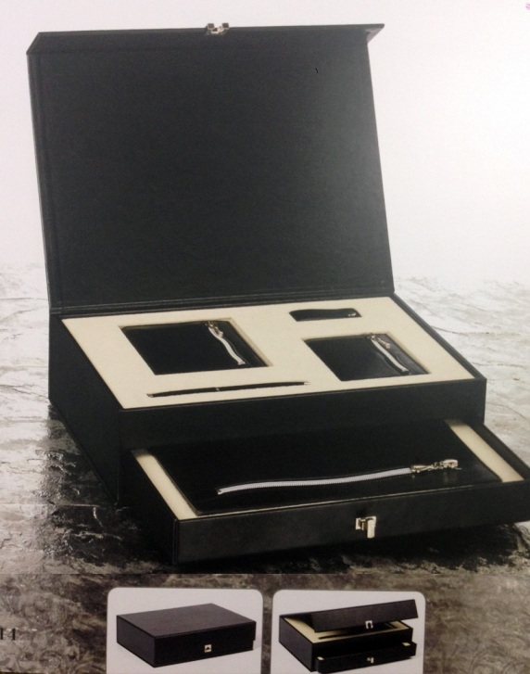 | в течение 30 календарных дней с момента подписания Договора | 90 | 6 252,54
4 | Жесткая подарочная картонная коробка ручной работы с вложениями: ежедневник, визитница, кошелек- портмоне, флеш-карта, ручка. натуральная кожа | А). Коробка размеры 315х230х85 мм, двух уровневый, первый уровень – четыре секции, второй – одна секция; вторая секция выдвижная, тип «комод»; глубина секций 15 мм; крышка с изгибом 90°, длина крышки 280 мм, замок – индивидуальный; внешний материал короба Thermo PU производства SYN3 (Италия) черного цвета; каркас 1 сорт картона Smurfit Kappa Holland, ложимент из мелковерсистой натуральной кожи 2-го качества производства Италии, подвергнувшаяся в процессе выделки хромовому дублению и шлифовке лицевой поверхности мелкозернистой абразивной шкуркой; в целях изъятия вложений из секций используемая лента из шелка Дюпиони; блинтовое тиснение логотипа в нижнем правом углу;  Б). Ежедневник материал обложка из мягкой итальянской телячьей кожи натурального дубления, специально обработанной, анилинового крашения, не подвергнутой в процессе технической обработки шлифовке верхнего слоя; формат Б5 ( 17х24 ); индивидуальный блок цвета слоновой кости; ляссе; прошивка по периметру; крышка с полноценным карманом на молнии «змейка» ( зиг-заг ); блинтовое тиснение логотипа в нижнем правом углу;  В). Визитница размер 105х80 мм, на 16 визиток, материал обложка из мягкой итальянской телячьей кожи натурального дубления, специально обработанной, анилинового крашения, не подвергнутой в процессе технической обработки шлифовке верхнего слоя; крышка с полноценным карманом на молнии «змейка» ( зиг-заг ); блинтовое тиснение логотипа в нижнем правом углу; прошивка по периметру;  Г). Кошелек-портмоне размер 95х125 мм, мультифункциональные карманы для визитных и кредитных карточек; прошивка по периметру  - материал обложка из мягкой итальянской телячьей кожи натурального дубления, специально обработанной, анилинового крашения, не подвергнутой в процессе технической обработки шлифовке верхнего слоя; крышка с полноценным карманом на молнии «змейка» ( зиг-заг );  2 большие полноценно-равномерные секции, одна на молнии. блинтовое тиснение логотипа в нижнем правом углу.  Д). Флеш карта формат «ключ» выдвижной из кожи на кнопке; материал обложка из мягкой итальянской телячьей кожи натурального дубления, специально обработанной, анилинового крашения, не подвергнутой в процессе технической обработки шлифовке верхнего слоя; память 8 Gb;  блинтовое тиснение логотипа;  Е). Ручка марка Scrikss. |  | в течение 30 календарных дней с момента подписания Договора | 10 | 11 266,95
5 | Жесткая подарочная картонная коробка ручной работы с вложениями: ежедневник, кошелек для визитных и кредитных карточек, флеш-карта, ручка. Кожзам | А). Коробка размеры 320х265х55 мм, глубина секций 15 мм; секция под ручку на крышке коробки; внешний материал короба Thermo PU производства SYN3 (Италия) коричневого цвета (крокодил); каркас 1 сорт картона Smurfit Kappa Holland, ложимент из мелковерсистой натуральной кожи 2-го качества производства Италии, подвергнувшаяся в процессе выделки хромовому дублению и шлифовке лицевой поверхности мелкозернистой абразивной шкуркой; в целях изъятия вложений из секций используемая лента из шелка Дюпиони; блинтовое тиснение логотипа в нижнем правом углу; замок – индивидуальный.  Б). Ежедневник материал Thermo PU производства SYN3 (Италия); формат Б5 ( 17х24 ); индивидуальный блок белого цвета; ляссе; петля для ручки; прошивка по периметру; блинтовое тиснение логотипа в нижнем правом углу.  В). Кошелек для визитных и кредитных карточек размер 105х90 мм, система закрытого кошелька, с выдвижными карманами на кнопке; материал Thermo PU производства SYN3 (Италия) коричневого цвета «крокодил»; блинтовое тиснение логотипа в нижнем правом углу; прошивка по периметру.  Г). Флеш карта формат «ключ» выдвижной из кожи на кнопке; материал Thermo PU производства SYN3 (Италия) коричневого цвета «крокодил»;  память 8 Gb; блинтовое тиснение логотипа;  Д). Ручка марка Scrikss. | 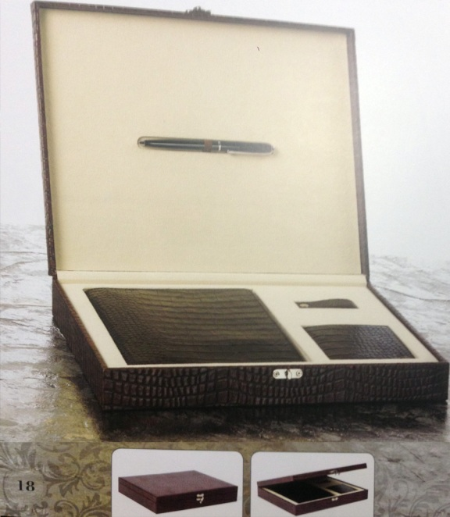 | в течение 30 календарных дней с момента подписания Договора | 90 | 4 375,42
6 | Жесткая подарочная картонная коробка ручной работы с вложениями: ежедневник, кошелек для визитных и кредитных карточек, флеш-карта, ручка. натуральна кожа | А). Коробка размеры 320х265х55 мм, глубина секций 15 мм; секция под ручку на крышке коробки; внешний материал короба Thermo PU производства SYN3 (Италия) коричневого цвета (крокодил); каркас 1 сорт картона Smurfit Kappa Holland, ложимент из мелковерсистой натуральной кожи 2-го качества производства Италии, подвергнувшаяся в процессе выделки хромовому дублению и шлифовке лицевой поверхности мелкозернистой абразивной шкуркой; в целях изъятия вложений из секций используемая лента из шелка Дюпиони; блинтовое тиснение логотипа в нижнем правом углу; замок – индивидуальный.  Б). Ежедневник материал обложка из мягкой итальянской телячьей кожи натурального дубления, специально обработанной, анилинового крашения, не подвергнутой в процессе технической обработки шлифовке верхнего слоя, коричневого цвета «крокодил»; формат Б5 ( 17х24 );  индивидуальный блок белого цвета; ляссе; петля для ручки; прошивка по периметру; блинтовое тиснение логотипа в нижнем правом углу;  В). Кошелек для визитных и кредитных карточек размер 105х90 мм система закрытого кошелька, с выдвижными карманами на кнопке;  - материал обложка из мягкой итальянской телячьей кожи натурального дубления, специально обработанной, анилинового крашения, не подвергнутой в процессе технической обработки шлифовке верхнего слоя, коричневого цвета «крокодил»; блинтовое тиснение логотипа в нижнем правом углу; прошивка по периметру.  Г). Флеш карта формат «ключ» выдвижной из кожи на кнопке; материал обложка из мягкой итальянской телячьей кожи натурального дубления, специально обработанной, анилинового крашения, не подвергнутой в процессе технической обработки шлифовке верхнего слоя, коричневого цвета «крокодил»; память 8 Gb; блинтовое тиснение логотипа;  Д). Ручка марка Scrikss. | 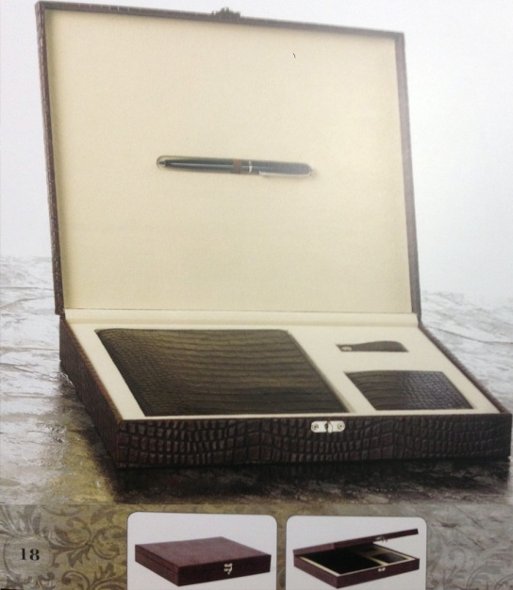 | в течение 30 календарных дней с момента подписания Договора | 10 | 6 061,02
7 | Вязанная шапка | Материал - смесовая пряжа, 50/50% шерсть/акрил, 4 цвета по макету заказчика. Плотная вязка – гладь. |  | в течение 30 календарных дней с момента подписания Договора | 500 | 284,75
8 | Вязанные варежки | Материал – смесовая пряжа, 50/50% шерсть/акрил. плотная вязка – гладь. |  |  | 500 | 196,61
9 | Вязанный шарф | Размер 160 х 17 см. Двойной шарф, сшитый по краю, (1 полотно пополам и сшит, далее вывернут и обработан строчкой). Материал – смесовая пряжа, 50/50% шерсть/акрил. Вязка логотипа по амкету заказчика, шарф 4-х цветный, плотная вязка – гладь. Край с бахромой обработан декоративной строчкой на машинке (4 строчки, стежок 2-2,5 мм.). Бахрома по краю – нить из полотна. |  |  | 500 | 327,97
10 | Плед | Размер 140 х 205 см. Материал – смесовая пряжа, 50/50% шерсть/акрил. 4-х цветный по макету заказчика, плотная вязка – гладь. |  |  | 350 | 1 038,98
ИТОГО, рублей, без учета НДС
НДС 18%
ИТОГО, рублей, с НДС

